**中西風俗史比較-妓然是這樣**

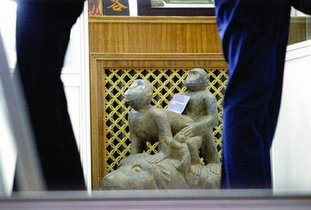

**古代妓院的標誌性雕塑**

**組別：第六組**

**指導老師：許紫芬**

**組長：資管四 林宗緯**

**組員：資管四 郭妍伶   
 觀光四 高肇南   
 觀光四 黃怡倩   
 觀光三 李蕙伃**

**報告日期：2013/12/24**

**目錄**

前言………………………………………………………………………3

**東方代表-中國**

中國傳統娼妓的起源與種類……………………………………………3

娼妓的社會地位…………………………………………………………6

娼妓的社會角色…………………………………………………………6

娼妓的歸宿………………………………………………………………8

**西方代表-歐洲**

起源：古希臘時期………………………………………………………11

繁盛：文藝復興時代……………………………………………………14

近代：以荷蘭 阿姆斯特丹為例……………………………………… 19

反思…………………………………………………………………… 21

影片欣賞……………………………………………………………… 22

參考資料來源………………………………………………………… 22

**前言**

據記載，自夏朝以降，娼妓的出現便是一種社會現象，也是一種歷史現象。人類進入文明社會以來，兩性關係從群婚制度變為一夫一妻制。但是那種不受約束的，自由放蕩的兩性關係卻借助於**商品交換的形式**而依舊沿襲下來，成為一夫一妻制的補充，這便是娼妓產生的緣由。

**東方代表—中國**

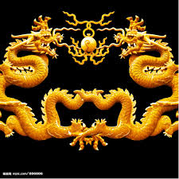

**中國傳統娼妓的起源與種類**

* **女樂-宮妓之源**
* **侍姬、聲妓-家妓之源**
* **女閭-官妓之源**
* **私妓之源**

**女樂-公妓之源**

* 自夏朝起，女樂這種供男人賞玩的色藝之花，首先在宮廷滋生了，後世稱之為宮妓，是為中國最早的娼妓。
* 殷商時代，不僅天子擁有女樂，即便諸侯，乃至奴隸主、貴族也開始擁有女樂。
* 到了西周，禮教制度興起，統治者已經注意到了貞操問題，並開始用禮教觀念來約束人們的兩性關係  
  **但是，這種約束只是針對普通人民尤其是婦女，對於統治階級而言，禮法則允許他們多妻。**

**侍姬、聲妓-家妓之源**

* 家妓起源於女奴隸，發展史大致與宮妓同步。
* 大致為官僚貴族所擁有。上至王侯將相，下至士大夫富豪，在家中蓄養美女或舞女供其享樂。
* 而通常這些女性往往負有**呈身與獻技**的雙重使命，所以史書多稱她們為侍姬、歌妓、聲妓，由於為私家所蓄養，所以統稱為家妓。

**女閭-官妓之源**

* 中國最早的官營妓院是春秋時代齊國謀士管仲開設的女閭
* 管仲創設國家妓院不是為了淫樂，而是有一些政治和經濟目的：

第一：為國家增加收入。置女市收男子錢入官。

第二：緩和社會矛盾。即一方面不要使許多男子有無處發泄性慾的苦惱  
 ，另一方面使大量女奴隸得以適當安置。

第三：吸引遊士。當時各國諸侯爭雄，齊國要稱霸，必須網羅人才，用遊談之士，可是這些遊士大都是生活放蕩不羈的人，喜愛婦人與醇酒，於是開設妓院就成了吸引他們的一種手段。

**私妓之源**

* 據史料記載，戰國時代私妓已確實存在了
* 史記.貨殖列傳：「越女鄭姬，設形容，楔名琴，揄長袂，躡利屣，目挑心招，出不遠千里，不擇老少者，奔富厚也。」
* 「不擇老少者，奔富厚也」的行為影響了後代，致使游倡(出遊的妓女)的產生。
* 奉行的圭臬為：人生莫作婦人身，百年苦樂由他人



**管仲所設女閭專用春錢**

**娼妓的社會地位**

* 從一開始就將娼妓畫出了社會生活之外，在娼妓與一般的社會階級「良民」之間畫定了一條界限，從而決定了娼妓卑賤的身分與低下的社會地位。
* 在中國歷史上娼妓從不入正史，因為她們是被社會排斥在外的人，僅有的幾部記述青樓歌妓的著作，其著作的目的亦在**對於後世君王以及統治者諄諄告誡，歷代那些皇帝因醉心於女色當中而亡國滅家的**。

**娼妓的社會角色**

**娼妓與音樂歌舞**

* 她們在中國文化發展史上獨特的角色與地位，乃是與中國傳統的倡優不分有著極大的關係，說書唱戲者之流皆被歸為娼妓。
* 娼妓雖然在社會上以各種各樣的面目出現，但是她們充當著一個共同的角色，即**社會各界大眾的娛樂者。**
* 中國娼妓制度既**起源於歌舞，便與音樂脫不了關係**。  
  在唐朝一些有名的詩人所詠妓的詩歌中，我們可以知道那時還分為歌妓、舞妓、笛妓、箏妓，不僅對詩人還對文化的傳播有著不小的影響。

**娼妓與文人文學**

* 妓女和文人之間的密切關係，**激發了文人的靈感**，而且在妓女之中也出現了許多詩詞曲大家，從而間接或直接地成為**中國古代文學發展的推動者**。
* 兩者交往的過程中，其精神自由奔放，無拘無束，可以互相謔浪嘻笑，以詩詞酬酢對答，亦不必受尋常綱常的規範拘束；而妓女本身不同於一般婦女特殊的身世，導致**她們對人間愛情有著大膽的渴望及嚮往**，就成為文人絕好的寫作素材，對文化的推動有著一定的貢獻。

**娼妓與時尚**

* 不獨在於音樂歌詞，娼妓在**推動古代的服裝及化妝術**的發展方面，娼妓亦發揮了其不可低估的作用，扮演舉足輕重的角色。
* 王書奴說：「**娼妓是最不守舊的人物**，是**最講究時髦的人物**。她的妝束，時時刻刻都在變遷」
* 為了取悅賓客，贏得賓客的青睞，她們總是別出心裁的妝飾、打扮自己，就在這無意間，卻推動時裝的進步與化妝術的發展。

**娼妓與政治**

* 在正人君子眼中紅顏即禍水，但在危機存亡時刻，中國歷代謀士卻使用美人計來蠱惑對方，來達到政治目的。
* 王書奴曾云：「一時君主，且利用她以制服強國，亡其宗社，力量比十萬雄兵還大」
* 又有多少的讀書人，想要當官，要先去拜訪高官身邊的名妓，打好關係，如此一來，名妓才能在高官面前美言幾句，當官的機會就會大大的增加。

**娼妓的歸宿**

* **從良為妻妾**
* **入空門為女尼**
* **轉為老鴇、改作曲師**
* **殉情而終**
* **淪為乞丐**

**從良為妻妾**

* 中國古代的娼妓，往往兼具**才情色藝**，這一點為許多妻妾所不及，在**傳統三從四德的框架束縛之下，妻妾自由發展空間有限**，男子與娼妓的交往中更富有詩意情調與浪漫色彩，得到一種精神的享受。
* 作為純粹的女人出現在男人面前，**不必像妻妾那樣因顧忌自己的角色與倫理綱常而時時克制自己**，反而是要極盡能事，討客人歡心。
* 因此在與男人的交往過程中，**不必拘泥於夫妻之間「相敬如賓」的約束**，更容易得到滿足，**從而將自己的性對象昇華為情愛對象，進而升格為妾**。

**入空門為女尼**

* 一些娼妓在自己年老色衰之後，為了生活有所保障而入空門
* 也有些是在風月生活中看破紅塵之後，入空門修身養性
* 而**寺廟為何會接受她們呢**？  
  因為寺院標榜普渡眾生，也會責任性的接納娼妓；  
  再者，寺院經常舉行**宗教性歌舞活動**，本來就擅歌舞的妓女們出家後也可以說是專業對口，既娛身也娛人，自然會受到歡迎。

**轉為老鴇、改作曲師**

* 娼妓年長後轉為老鴇者：  
  利用自己的素養、技巧與經驗，使她們既能嚴格的教育與訓練妓女，也能熟練的駕馭和管理妓女
* 年長之後，**善歌舞技藝者，尚可改做曲中教師**，教授年輕的娼妓接待客人時所需用到的技藝；**若是技藝不精者，則只能退為房老，在妓院中充當女佣或者管領婢女，服侍名妓**

**淪為乞丐**

* 娼妓中人老珠黃，乞討流浪，露屍街頭，填於溝壑，是最慘的
* 中唐時期著名歌妓永新，年輕時榮寵宮廷，紅極一時，年老後孤苦貧寒，窘死風塵；三國蜀中名妓灼灼，能詩善文，美貌多藝，年輕時聞名遐邇，年後老貧病交加，無人照料，死於成都酒肆之中。

**殉情而終**

* 前面有提到，因為妓女們較不受傳統禮教約束，跟男子交往時更能展現自己的女人面，由於她們見多識廣，很懂得真正的愛情，在知道「**易求無價寶，難得真情郎**」的前提下，一旦遇上意中人，會更加倍付出自己的愛心真情與生命。
* 有很多娼妓因**情人出走、死亡或鴇母干涉而為情人獻出生命的**：  
    
  唐朝青州官妓段東美因情人薛宜僚病死，竟為其素服哀號，撫棺痛哭，最後殉情而終；明朝宣德間河南妓女劉盼春愛上周子敬後拒不接客，在鴇母的強逼下，最後以自殺殉情。

**西方代表-歐洲**

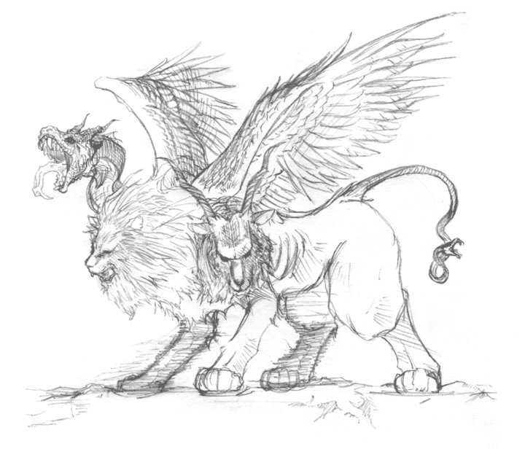

**起源：古希臘時代**

**一、起源**

根據公元前5世紀希臘歷史學家希羅多德記載，他曾描寫公元前3000年前古巴比倫神殿裡的妓女：「每一個當地婦女一生中必須去一次神殿，坐在那裡，將她的身體交給一個陌生男人。……直到有一個男人將銀幣投在她的裙上，將她帶出與他同臥，否則她不准回家。……女人沒有選擇的權力，她一定要和第一個投給她的男人共臥。」

當時其進行性交活動皆為對神履行義務，為了「宗教信仰」，而非「金錢」。

**二、古希臘時期**

西方史上妓女第一個興盛時期為古希臘時期。當時妓女從事賣淫活動仍然源自於宗教儀式，女子是為愛與美神阿弗洛狄忒服役，因而奉獻身體。當時的人們對於這項集體的賣淫行為是給予保護的，這些女子一同住在神廟內，進行此一活動，因而形成一群特殊群體；然而這項活動只能在限定的特殊宗教活動中進行。

柯林斯為當時一港口，相傳在柯林斯阿弗洛狄忒神廟內的女子各個貌美如花，因此吸引大批男子前來朝聖，所以柯林斯的愛與美神神廟富麗堂皇。因為這項活動促使了柯林斯城邦整體的經濟，帶動了城市發展，這些轉變執政政府皆看在眼裡，因此聖妓逐漸轉型。

**轉型**

公元前594年，梭倫開始了執政官生涯。他將聖妓從神的名下轉歸社會，成立了國家妓院。會做出此舉的目的為二：第一為將男人對女奴的興趣轉移到妓院，保障婚姻和家庭的穩定；第二是為獲取妓院的高額營利，用於龐大的政府開支。

國家妓院的收費規定與繳納稅額皆由國家規定，因此這些高額的稅金就成了古希臘的軍費來源之一。這些妓女們仍然在神廟內進行性交活動，原因在於執政官將國家妓院設在神廟內，使得聖妓們在替神服役之時，仍可以替國家分憂解勞，替國家開源。

轉型過後，妓女的地位開始大不如前了，原因在於開始和金錢脫離不了干係。她們開始受到社會的歧視，認為這些女子皆為了金錢而出賣肉體，不再是為了神而奉獻。社會地位從此低於妻和妾。

娼妓等級

古希臘娼妓由高到低分為：交際花、自由妓和賣春婦。

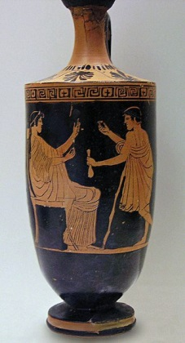**（一）交際花**

為古希臘最高級的妓女，她不只提供了性服務，也並非逐次收費，而是完成和顧客間的特定任務，談好價錢後，完成任務收取費用。這些女子們通常受過良好的教育，可以和文人雅士暢談古今，古希臘的哲學家們也常和交際花有所接觸和交流。

他們有權力管理自己的財產，這在古希臘是罕見的，因為古希臘女子是較無社會地位的，也不可在外拋頭露面，所以在一般古希臘戲劇中，若在街上拋頭露面稍顯嫵媚，通常多半職業為妓女。雖然交際花們在社會上享有許多令人稱羨的目光，但妓女的地位依然低下，比不上正宮甚至比妾的地位還不如，所以她們多半仍是希望找到丈夫或是固定的伴侶，贏回尊敬的地位。

**（二）自由妓**

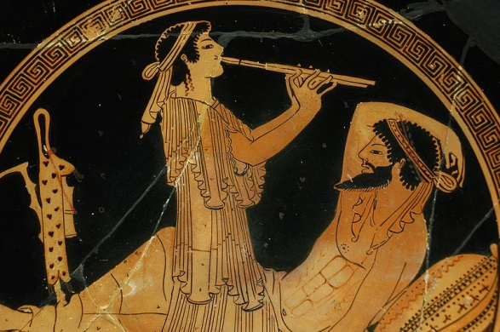這些女子通常能歌善舞，經常召赴筵席，提供顧客藝和色的服務，也就是我們一般所稱的歌妓。她們可以在街上自行招攬生意，當時甚至還流行將印有「跟我走」字樣的鞋子穿在腳上，將鞋子踩在街道上，就會印出這些字樣，看到的顧客就會跟隨著這些女子，完成一次的交易。交易的地點非常廣泛，像是公共浴池、河邊甚至是墓地皆可進行。

自由妓們出身多半為城邦內找不到工作的外邦人，或原本為賣春婦，存夠了錢幫自己贖身的女子，她們需從事此行業需要像城邦註冊，並繳納稅款。

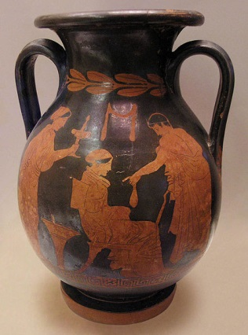**（三）賣春婦**

古希臘最低級的妓女，在國家妓院內工作，出身為女奴，也就是外邦出生的奴隸，在當時法律規定：賣春婦需和城邦內婦女嚴格隔絕，古希臘人認為她們敗壞社會風俗，又為奴隸身分，會帶壞良家婦女。

這些女奴沒有權力拒絕任何要求服務的客人，也必須穿著統一的職業制服，方便消費者辨識，時常在他們工作的地點裡是一絲不掛的，認由顧客像挑選貨品般賞識，之後進行交易。

**社會地位的轉變**

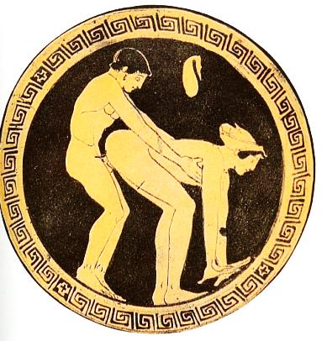妓女的地位因為和金錢扯上關係後開始走下坡，人們從一開始對聖妓的尊崇，轉變為鄙視，原本為宗教儀式而奉獻的女子，開始為金錢而出賣肉體。從古希臘的陶器上繪畫，我們可以得知古希臘人常用錢包象徵妓女與男人之間的金錢關係，而妓女在繪畫上的形象通常較為狼狽。在戲劇上，也常將妓女塑造成貪得無厭的角色。從以上例子，皆不難看出古希臘人對妓女的鄙視，妓女也已不再像當初為宗教獻身少女那般單純了。

**繁盛：文藝復興時代**

**一、為何繁盛**

1. **文藝復興時代對古典文化的緬懷**
2. **資本主義的興起**

**3. 娼妓為一夫一妻制的伴隨品**

**二、娼妓制度：官方防禦手段**  
**經濟繁榮→城市引入大量幫工(幫工無結婚權利) →妓女需求增加**

**三、社會角色**

**1. 滿足需求**

1. **營造節日氣氛 →為享樂物品，非公民**
2. **城市形象、外幫使節迎客**

**四、各種娼妓**  
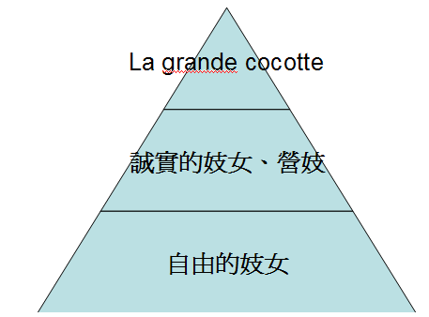

1. **La grande cocotte**

a. **由奴隸轉為主人**



**b. 經濟獨立**

**c. 大多出現於義大利**

**d. 維羅妮卡·弗朗科**

**2. 營妓**  
**a.軍隊的重要組織**

**b.工作內容：滿足需求、洗衣做飯、照料病人、打掃洗刷**

**c.賺錢依舊為主要目的**  
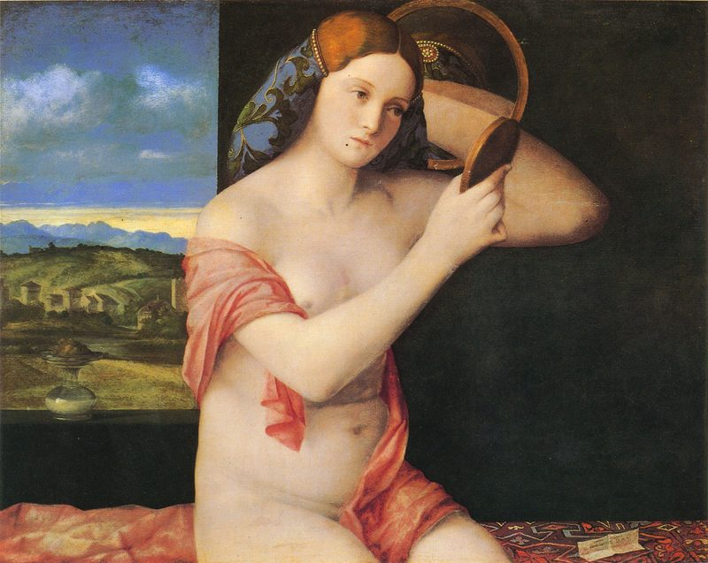

**營妓示意圖**

**五、各階層對娼妓的態度**  
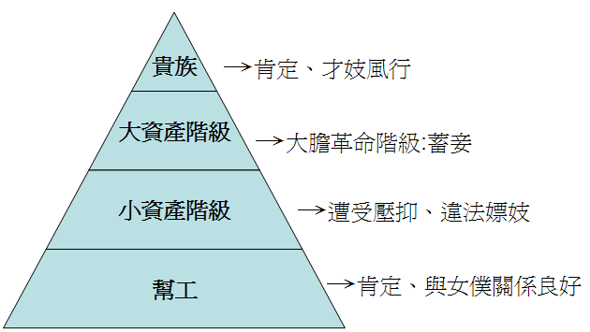

**六、工作場所**  
1. **公共浴池**

1. **女人街**
2. **修道院**
3. **拉皮條**  *皮條客:年老妓女、宮女、貞潔維護人

**七、政府管理**  
**1. 營業地點：女人街，遠離市中心**

1. **營業時間：法-日出至日落、英、荷-星期日不營業**
2. **服裝 →識別、反奢侈**
3. **行會組織**

**八、娼妓條例**  
烏列姆妓院章程  
“第二條:妓院老闆應宣示保證妓院管理良好，配備有適宜的、整潔健康的女子，人數不得少於十四人。一但因病或其他原因而有空額，必須在一個月內招徠有經驗的、整潔健康的女子，以補足上述十四人的定額。”

**九、衰退**  
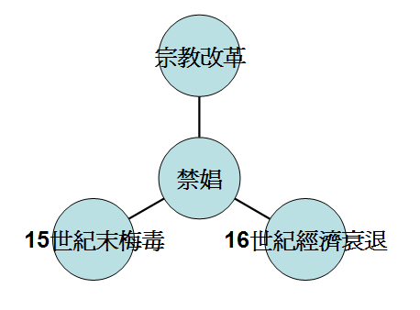

**天主教與基督教對於妓女看法的轉變**

|  |  |  |
| --- | --- | --- |
|  | **天主教** | **基督教** |
| 梅毒爆發前 | 採取**寬容的政策**：   * 天主教教會在中世紀將賣淫視為壞事，但卻同時也是必要的。 * 和妓女結婚是一種解放女人的善行。 | 將妓女與性交易視為**嚴重的罪刑**：   * 基督教對性的標準即“**肉慾是一切罪惡的根源**”並禁止婚前性行為與通姦行為 |
| 梅毒爆發後 | 調整原本的寬容政策：   * 天主教教會批評家認為，容忍賣淫是最危險的弊端。 | 轉為**更嚴厲的教條與刑罰**：   * 基督教教會禁止賣淫並嚴厲的處罰 * 「上帝不寬恕罪孽，而是懲罰罪者，這就是信念」 |

**現代：以荷蘭 阿姆斯特丹為例**

**17世紀妓女的型態**

Judith Leyster(1609-1660)

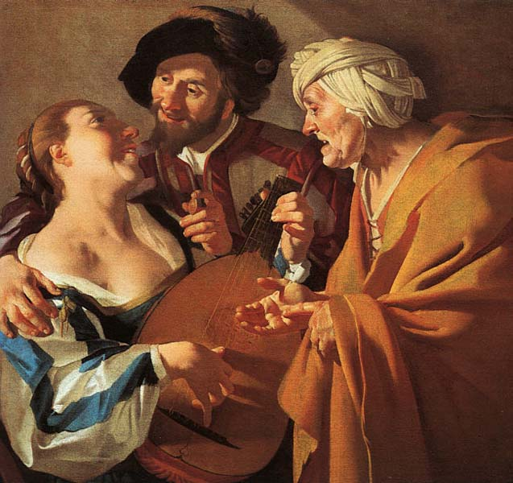當時唯一一個敢於觸及妓女與妓院題材的女畫家，描繪當時妓女的穿著、搔首弄姿、心情愉悅的樣子

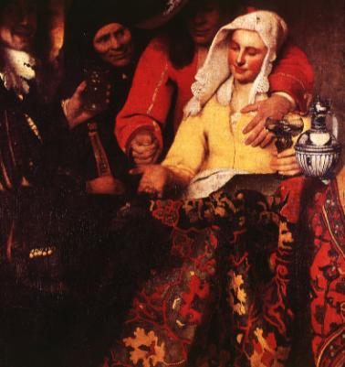

**荷蘭對於妓女的態度**

* 視為惡魔與刑事犯罪者(17世紀前)
* 妓女為了錢而出賣身體(17世紀)

**新教牧師巴爾騰斯：**

**艾日（IJ）河畔的妓女，為了每一塊錢出賣自己**

**他造就了僧侶、異教徒、摩爾人和土耳其人，**

**他出去不是為了上帝也不是為了親愛的祖國，而是為了錢。只為錢！只為錢！**

**背景：在17世紀的阿姆斯特丹為世界商業貿易中心，資本主義蓬勃發展，「城市對任何人都是開放的，一切都圍繞著錢轉」。**

* **同情的心理(17世紀末)**

一位16歲的姑娘，為了找一份工作，坐船來到了阿姆斯特丹，就被一個埋伏等待的人帶到了賭場。

一位旁觀者做出這樣的反應：“該遭天譴的東西！對這種情況政府必須引起更多的注意；必須把這些騙子掃地出門，應該把他們通通燻死”

* **妓女交易是一種不乾不淨的罪刑(18世紀)**

1724年本納德‧曼德維勒在《未公開的妓院而作的一篇樸素的論戰文章》提到，甚至以公共廁所來比喻賣淫的行為。

**市民對嫖客的看法**

* 市民對於嫖客與妓女存在著雙重的標準
  + 醫生s.布蘭卡：誰行為正派，就是一個約瑟夫，一個純潔的青年男子，一個什麼也不靈的傢伙。
  + 男人們有性的自由。
* 嫖客成為一個污辱男性的名詞
  + 羅德維克：只要男女的性行為不符合傳宗接代目的並有理智地進行，那麼他們行為就與動物沒有什麼不同。
  + 一個純潔自律的男人，不會輕易地被妓女征服。

**荷蘭對於妓女態度的轉變**

* 政府的態度由消極的容許轉變成積極的寬容：

　　性工作是個事實，它不僅一直存在而且不會消聲匿跡。你如何看待這件事並  
 不重要。所以我們深信重點並不在於禁止它，而是把它管理的更好，否則只  
 會產生更多的問題。 出自：瑞典荷蘭報告　曾靖雯

* 荷蘭在 2000 年 10 月 1 日廢除禁止性工作的法律條例，並制定新法。
* 目前荷蘭合法登記的性工作者約有25000人。

**中西比較**

|  |  |  |
| --- | --- | --- |
|  | **中國** | **歐洲** |
| 起源 | 女樂、宮妓 | 宗教儀式 |
| 管理與否 | 是 | 是 |
| 社會地位 | 皆為比較低等的地位，且在娼妓中又再分不同的等級 | |
| 社會扮演角色 | 政治、時尚、文人、音樂舞蹈 | 滿足需求、營造節日氣氛、娛樂 |
| **皆為一夫一妻制的補充品** | | |

**反思**

**當代社會現象-笑貧不笑娼**

**一點也不危言聳聽**  
 現在的台灣社會，真的越來越笑貧不笑娼，許多年輕的學生價值觀，已經不是跟以前想像的一樣。女學生們為了賺錢、買名牌，覺得去做這樣的工作理所當然，只要有錢、又不偷不搶，陪吃飯、陪唱歌，去酒店打工，一點也沒什麼大不了……

甚至還有不少大學生婚前性行為頻繁，甚而公開同居，說到底不過是社會現象在校園中的折射而已。當社會上人們見面打招呼，已開始用“離（婚）了嗎？”來代替“吃 （飯）了嗎？當“笑貧不笑娼”、“有錢便是成功”，成為社會認可的價值觀念；當街頭巨幅廣告上衣著暴露的美女，正用挑逗的目光迎向每一個走過的路人； 當大街小巷的書報攤上，充斥著圖文並茂、“春色無邊”的情色書刊；當人們盲目地認為，“觀念進步”也包括“性開放”時，那麼越來越多的大學生未婚同居，也 就不那麼讓人難以理解了。

**影片欣賞**

<http://www.youtube.com/watch?v=dR7J4XxSN6A>

**吳揆拍板定案 各地方可設「紅燈區」**

<http://www.youtube.com/watch?v=LOPaxRfJwcQ>

**22縣市全拒紅燈區 11月起娼嫖都罰**

<http://www.youtube.com/watch?v=b5LmTy6HU4g>  
<http://www.youtube.com/watch?v=KYZ_10NVSSA>

**一天壹蘋果-公娼**

**參考資料來源：**

中國娼妓史 蕭國亮

文津出版社, 1996. Original from, the University of Wisconsin

中國娼妓史 王書奴

團結出版社 2004.06.01

中國妓女文化史 武舟

東方出版中心. 2006.06.01

歐洲風化史-文藝復興時代 德. 愛德華.博克斯

遼寧出版社 2000.10.01

市民與妓女-近代初期阿姆斯特丹的不道德職業 荷. Lotte van de Pol

http://www.stnn.cc:82/arts/200609/t20060912_327482.html

世界第一座國家妓院

http://www.zwbk.org/MyLemmaShow.aspx?zh=zh-tw&lid=93527

梁紅玉